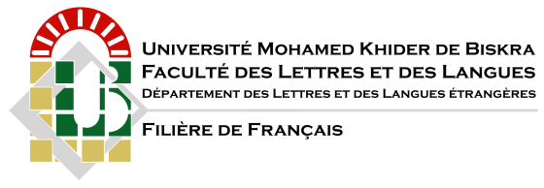
Biskra le :…../…. /2019
Réf. : ……….......... /2019/F.F./B.E.M.

Fiche signalétique

Master 2. Année universitaire 2019-2020

Spécialité :
Sciences du langage ⃝ Didactique ⃝ Littérature ⃝

Etudiant | Intitulé de la recherche | Encadreur

bureaumasterfr10@gmail.com

Le bureau chargé des études de Master La filière de français

